Bạn được cung cấp một bảng Projects, chứa ba cột: Task_ID, Start_Date và End_Date. Có khác biệt giữa End_Date và Start_Date trong mỗi hàng dữ liệu

Nếu End_Date của các nhiệm vụ là liên tiếp (End_date của hàng trên bằng Start_date của hàng dưới), thì chúng thuộc về cùng một dự án.

Viết một truy vấn để xuất ngày bắt đầu và ngày kết thúc của các dự án được liệt kê theo số ngày mất để hoàn thành dự án theo thứ tự tăng dần. Nếu có nhiều hơn một dự án có cùng số ngày hoàn thành, thì sắp xếp theo ngày bắt đầu của dự án.

Ví dụ

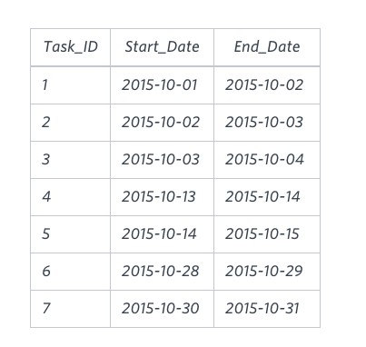

Kết quả:

2015-10-28 2015-10-29

2015-10-30 2015-10-31

2015-10-13 2015-10-15

2015-10-01 2015-10-04

select min(START_DATE) , max(END_DATE)

from (

select P.*, row_number() over (order by START_DATE, END_DATE) as TT

from Projects P

) A

group by A.END_DATE - TT

order by max(END_DATE) - min(START_DATE), min(START_DATE) ;